Консультация для родителей
«О правах ребёнка дошкольника»
Уважаемые родители! Мы хотим затронуть очень важную и актуальную проблему, связанную с защитой прав и достоинств маленького ребенка, а также рассмотреть права и обязанности родителей по отношению к ребенку.
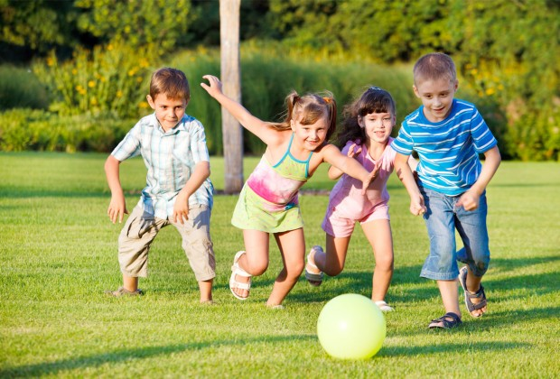
Дошкольное детство — уникальный период в жизни человека, в процессе которого формируется здоровье и осуществляется развитие личности. В то же время — это период, в течение которого ребенок находится в полной зависимости от окружающих его взрослых – родителей и педагогов. Здоровье детей и их полноценное развитие во многом определяется эффективностью по защите их прав. У ребенка, обделенного заботой и вниманием, нет второй возможности для нормального роста и здорового развития.
«Дети мира невинны, уязвимы и зависимы», – констатирует Всемирная декларация об обеспечении выживания, защиты и развития детей. В соответствии с этим положением международным сообществом по защите прав ребенка приняты важные документы, призванные обеспечить защиту прав ребенка во всем мире:
К основным международным документам ЮНИСЕФ, касающимся прав детей относятся:
Декларация прав ребенка (1959);
Конвенция ООН о правах ребенка (1989);
Всемирная декларация об обеспечении выживания, защиты и развития детей (1990).
Декларация прав ребенка является первым международным документом. В 10 принципах, изложенных в Декларации, провозглашаются права детей: на имя, гражданство, любовь, понимание, материальное обеспечение, социальную защиту и предоставление возможности получать образование, развиваться физически, нравственно и духовно в условиях свободы и достоинства.
Особое внимание в Декларации уделяется защите ребенка. На основе Декларации прав ребенка был разработан международный документ – Конвенция о правах ребенка.
Конвенция признает за каждым ребенком независимо от расы, цвета кожи, пола, языка, религии, политических или иных убеждений, национального, этнического и социального происхождения – юридическое право:
- на воспитание;
- на развитие;
- на защиту.
Конвенция увязывает права ребенка с правами и обязанностями родителей и других лиц, несущих ответственность за жизнь детей, их развитие и защиту, и предоставляет ребенку право на участие в принятии решений, затрагивающих его настоящее и будущее.
Конвенция о правах ребенка — правовой документ высокого международного стандарта и большого педагогического значения. Она провозглашает ребенка полноценной и полноправной личностью, самостоятельным субъектом права и призывает строить взаимоотношения взрослого и ребенка на нравственно-правовых нормах, в основе которых лежит подлинный гуманизм, демократизм, уважение и бережное отношение к личности ребенка, его мнениям и взглядам.
«Защита прав детей начинается с соблюдения основных положений Конвенции о правах ребенка».
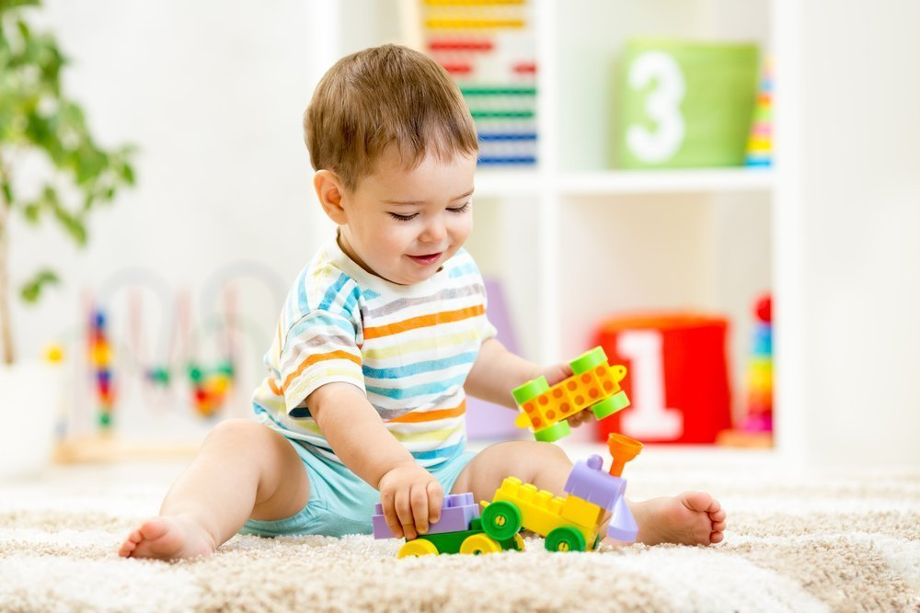
Ребенком считается человек, не достигший 18 летнего возраста, если по закону он не стал совершеннолетним ранее (статья 1).
Все дети равны в своих правах (статья 2). Дети имеют одинаковые права независимо от пола, цвета кожи, религии, происхождения, материального положения и других различий.
Интересы ребенка должны быть на первом месте (статья 3). Государство, принимая решения, затрагивающие интересы детей, учитывая права ребенка в первую очередь.
Право на жизнь (статья 6). Никто не может лишить ребенка жизни или покушаться на его жизнь. Государство обязано обеспечить в максимально возможной степени выживание и здоровое развитие ребенка.
Право ребенка на заботу своих родителей (статья 7). Каждый ребенок имеет право на имя и гражданство при рождении, а также право знать своих родителей и право на их заботу.
Право на сохранение своей индивидуальности (статья 8). Каждый ребенок единственный в своем роде; со всеми своими особенностями внешности, характера, именем, семейными связями, мечтами и стремлениями.
Право свободно выражать свое мнение (статья 12, 13) ребенок может выражать свои взгляды и мнения. При осуществлении этих прав должны уважаться права и репутация других людей.
Право на защиту от физического или психологического насилия, оскорбления, грубого или небрежного обращения (статья 19). Государство должно защищать ребенка от всех видов насилия, отсутствия заботы и плохого обращения со стороны родителей, а также помогать ребенку, подвергшемуся жестокому обращению со стороны взрослых
Право на охрану здоровья (статья 24). Каждый ребенок имеет право на охрану своего здоровья: на получение медицинской помощи, чистой питьевой воды и полноценного питания.
Право на защиту от жестокого обращения (статья 34). Государство обеспечивает, чтобы ни один ребенок е подвергался пыткам, жестокому обращению, незаконному аресту и лишению свободы.
Право на образование и обеспечение школьной дисциплины с помощью методов, уважающих достоинство ребенка (статья 28) Каждый ребенок имеет право на образование. Начальное образование должно быть обязательным и бесплатным, среднее и высшее должно быть доступным для всех детей. В школах должны соблюдаться права ребенка и проявляться уважение к его человеческому достоинству.
Право на защиту от жестокого обращения (статья 34). Государство обеспечивает, чтобы ни один ребенок е подвергался пыткам, жестокому обращению, незаконному аресту и лишению свободы.
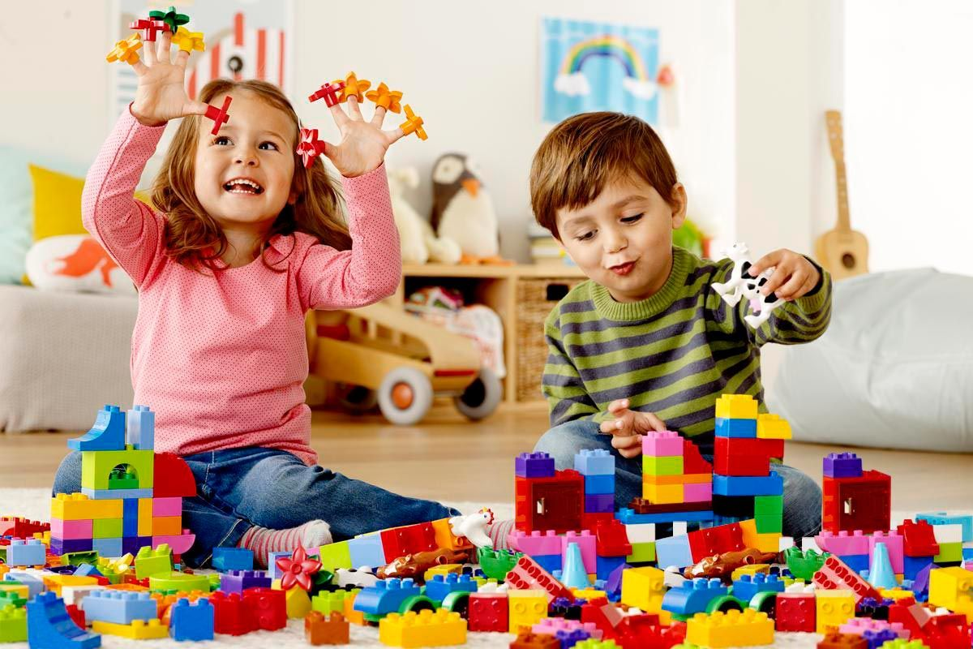
Нарушением прав ребенка можно считать:
- лишение свободы движения,
- уход родителя из дома на несколько часов и оставление ребенка одного (ст. 156 Уголовного Кодекса РБ предполагает, что запирание на длительное время квалифицируется как неисполнение обязанностей по воспитанию несовершеннолетнего),
- применение физического насилия к ребенку,
- унижение достоинств ребенка — грубые замечания, высказывания в адрес ребенка (воспитывает в ребенке озлобленность, неуверенность в себе, комплекс неполноценности, занижение самооценки, замкнутость, трусость, садизм),
- угрозы в адрес ребенка,
- ложь и невыполнение взрослыми своих обещаний,
- отсутствие элементарной заботы о ребенке, пренебрежение его нуждами,
- отсутствие нормального питания, одежды, жилья, образования, медицинской помощи.
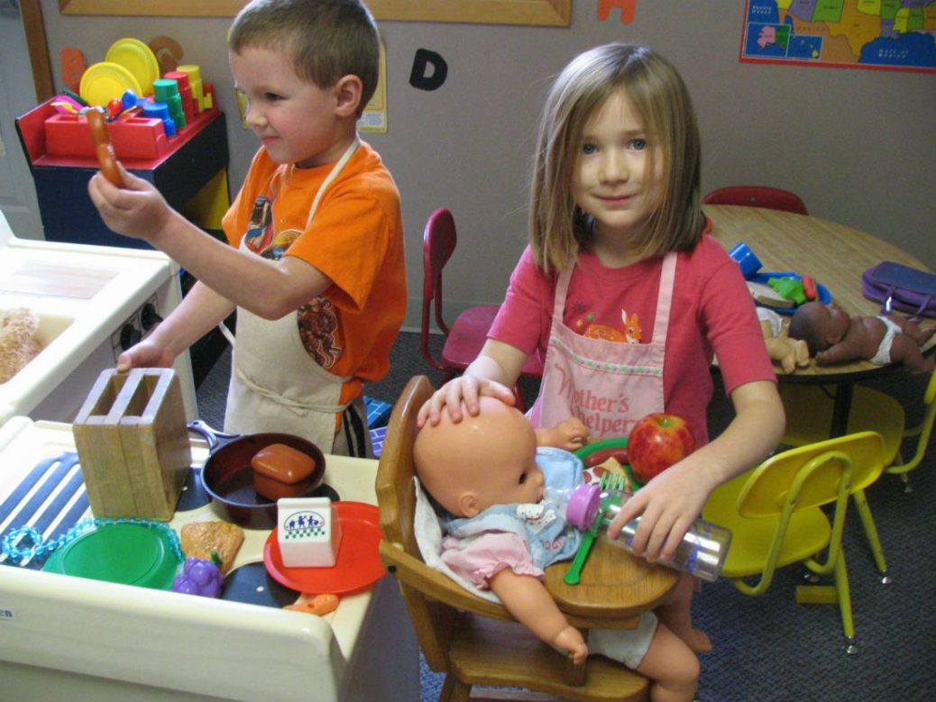
Мы хотим подробнее остановиться на таком праве ребенка дошкольного возраста, как право на игру.
«Игра — ведущая деятельность дошкольника». Это знают многие, но далеко не всегда в системе жизнедеятельности ребенка она занимает должное место. В настоящее время в семье зачастую вместо игр ребенок много времени проводит за телевизором или за компьютером. Ответственность за обеспечение интересов ребенка в игре возлагается на семью, однако «общество и органы публичной власти должны прилагать усилия к тому, чтобы способствовать осуществлению указанного права», — утверждает Декларация прав ребенка.
Эльконин Д.Б., известный ученый, установил, что сюжетная игра в дошкольном возрасте особенно благоприятна в сфере человеческой деятельности и межличностных отношениях. Основным содержанием детских игр является человек, его деятельность и отношения людей друг к другу. Кроме того, игра изменяет отношения детей и взрослых, они становятся теплее и ближе, возникает взаимопонимание. Часто во многих капризах и шалостях малыша мы повинны сами, потому что вовремя не поняли его. Пожалели свои силы и время. Стали требовать от ребенка то, что он попросту не может нам дать — в силу особенностей своего возраста и характера.
Ребенок не слушается, неуправляем. Причина не в ребенке, а в педагогической беспомощности взрослых. Для себя мы должны определиться: каким мы хотим вырастить своего ребенка? Кто из Вас хотел бы видеть ребенка злым и жестоким? Вот поэтому надо категорически запретить детям бить и обижать других детей, животных, насекомых, бездумно рвать траву и цветы, ломать деревья и кустарники.
Не следует покупать, приносить в детский сад всевозможных чудовищ, пистолеты. Эти игры негативно влияют на психику ребенка, вызывают агрессию. При играх с пистолетами (лучше, если дети будут играть в солдат, а не в грабителей и разбойников) учить их не целиться в человека. А лучше предлагать детям развивающие игрушки, игрушки-персонажи наших добрых сказок, играть с ними в сюжетные игры...
Призываем Вас изъять те игрушки, которые способствуют развитию в ребенке жестокости и агрессивности. Не давать детям возможность смотреть фильмы-ужасы, убийства, безобразные американские мультфильмы. Лучше использовать наши диафильмы и мультфильмы, добрые детские книги и игрушки. Особенно хороши герои передачи «Спокойной ночи, малыши».
Знание и понимание права ребенка на игру всеми участниками образовательного процесса позволяет осуществить полноценное развитие ребенка при условии совместных усилий семьи и детского сада.

